**广州民航职业技术学院机场路校区公开招聘**

附件3：

**笔试考场分布示意图**

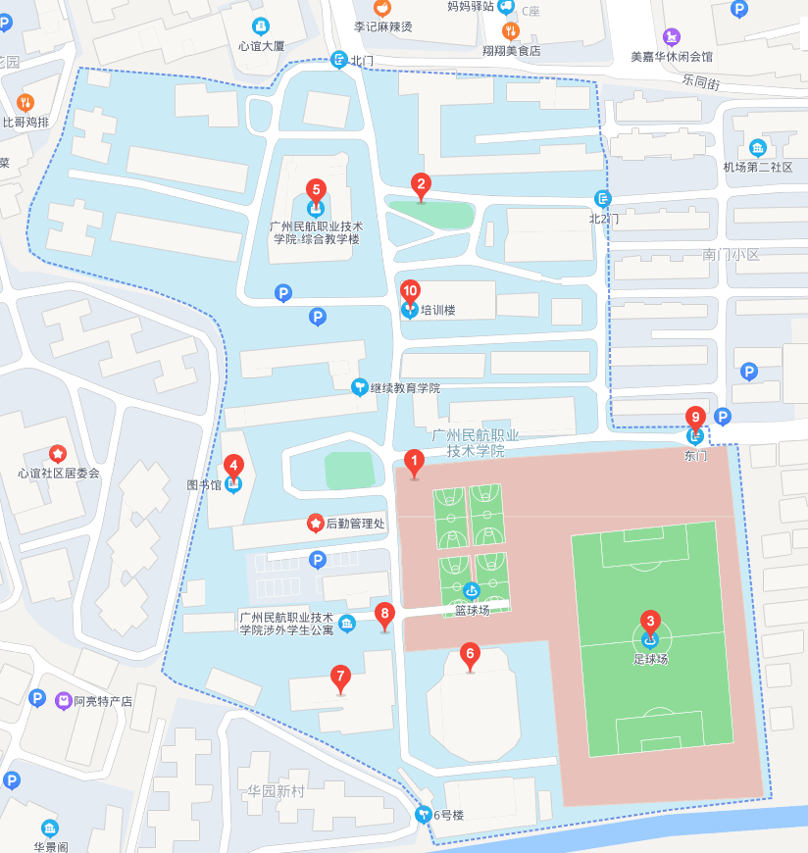

**综合教学楼**

**（考场）**

**机场路校区**

**北门门口**

**查验身份**